* [Mgr. Radek Vondráček (poslanec Zlínský kraj)](https://www.parlamentnilisty.cz/profily/profil.aspx?id=32380) vložil nový článek [Jedno politické gesto za miliardu](https://www.parlamentnilisty.cz/profily/clanek.aspx?id=119084)

**Alena Vitásková: Báseň „Hlas kluka“ pro paní ministryni obrany Černochovou a členy Fialovy vlády**

02.02.2022 16:57 | Komentář

**Otevřený dopis ministryni obrany Janě Černochové a vládě Petra Fialy**

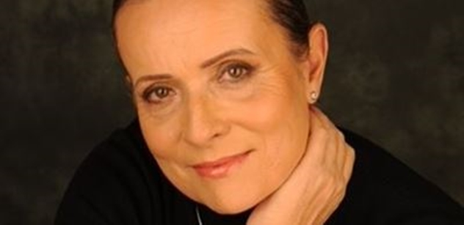

Foto: **archiv**  
Popisek: **Alena Vitásková**

Báseň naším politikům věnují matky, babičky, otcové, dědové a děti nejen z České republiky

Institut Aleny Vitáskové z.s. (ochrana lidských práv a svobod) stejně jako většina našich občanů se distancuje od kroků paní ministryně obrany Jany Černochové a vlády Petra Fialy. Dodávky zbraní (dělostřeleckých granátů) do krizí zbědované Ukrajiny jsou hrubým porušením Charty OSN, mezinárodních úmluv a porušením Listiny práv a svobod. Místo toho, abychom se snažili, jako ostatní demokratické země, o urovnání konfliktu mírovou cestou, posíláme vražednou munici. Tento krok vlády Petra Fialy a ministryně obrany Jany Černochové považujeme za porušení Ústavy ČR, zavrženíhodný čin vtahující naši vlast do válečného konfliktu, který hrozí. Tento krok, považujeme jako zločin proti lidskosti a vlastizradu. Všichni politici, kteří se pod tento krok podepsali, musí nést plnou odpovědnost.

Vyzýváme proto naše politiky, aby svůj čin napravili a válečné harašení za naší podpory se pokusili řešit mírovou cestou. Ukrajina potřebuje pomoc humanitární, hospodářskou, přátelskou, nikoliv vražednou, jak jsme v posledních dnech dodáním granátů předvedli. Pomozme Ukrajině např. s rekonstrukcí tranzitního plynovodu a technologií s tím spojených. Vraťme Ukrajině pocit bezpečí alespoň v oblasti dodávek zemního plynu, reverzního toku, či tranzitu přes jejich zemi z Ruska do Evropy.

Pro usmíření a zamyšlení sami nad sebou posíláme paní ministryni Černochové a vládě Petra Fialy báseň, se kterou můj syn před mnoha desítkami let vyhrával recitační soutěže.

*HLAS KLUKA*

*Vy dospělí nám říkáte, že nesmíme se prát.  
Sami však války vedete, v nich zemřel můj kamarád.  
Já toho kluka neznal, ale chtěl bych si s ním hrát.  
Vždyť každé dítě na světe je můj kamarád.*

*Možná, že chtěl být pilotem, co všechny země spojí.  
Možná, že chtěl být lékařem, co rakovinu zhojí.  
Možná, že chtěl být hvězdářem, co vidí nebe stále čisté.*

*Jedno je však jisté!! TEN KLUK CHTĚL ŽÍT.  
Zabraňte válkám dospělí. Vy nesmíte se prát.  
Vy život dětem dáváte a nesmíte ho brát.*

Ing. Alena Vitásková – předsedkyně IAV  
Ochrana lidských práv a svobod

# Alena Vitásková: Rozhodla jsem se kandidovat na prezidentský úřad

24.01.2022 20:45

**Po mnohaletém zvažování jsem se rozhodla kandidovat na prezidentku ČR.**

: **Alena Vitásková**

Jdu do volebního boje, abych zvítězila a byla oporou lidem. Po stanovení termínu a podmínek prezidentské volby vydám prohlášení a představím svůj tým.

Miluji naši vlast

Vaše Alena Vitásková

Předsedkyně IAV – ochrana lidských práv a svobod